2. Семинарлық, тәжиірбелік сабақтар

№ апта | Пән мазмұны |  | Сағат көлемі
Натюрморты шынайы тұрғыда бейнелеудің заңдылықтары | Қарастырылатын сұрақтар (дәріс жоспары):  1 Сурет оқуының тапсырмасы;  2. Жазықтықтағы кеңістіктің заңдылықтары,  3.Сурет салудың құрал-жабдықтары және техникалық тәсілдері; сурет түрлері.  Дәрістің қысқаша мазмұны:  Сурет салу бейнелеу өнерінің негізі болып табылады, онсыз кез-келген суреттің көркемдік бейнесі болмайды. Көрнекі жаттығулар көрнекі құралдар арқылы айналадағы шындықты нақты көрсете білу қабілетін қалыптастырады. Бейнелеу өнерінің мұғалімі және суретші сурет салудың практикалық дағдыларын меңгерумен қатар сурет салудың теориялық принциптерін зерделеуі керек.  Дәрістің міндеті және практикалық курстың мақсаты - білім мен тәжірибелік дағдыларды беру, сурет салу арқылы кеңістікті беру әдістерін, формалар құрылымының заңдарын білу және осы заңдарды тәжірибелік жұмыста қолдану мүмкіндігі.  Сурет бағдарламасы мынадай тақырыптардан тұрады:  - 1 курс бойынша - геометриялық пішіндерден, тұрмыстық заттардан құралған натюрморттан, гипстік антикалық бастар;  - 2 курс – бас қаңқасы, гипстік бас портреті мен тірі адам басының суреті;  - адам скелеті,бұлшық еті, жалаңаш дене және одан кейінгі курстарда жалаңаш және киінген фигуралар.  Сыныптағы іс-шаралардан басқа, оқылатын тақырыптарды біріктіру үшін тәуелсіз сабақтар өткізіледі. Әр семестрдің соңында барлық оқытушылар қатысатын барлық жұмыстар қаралады.  Сурет салу - әлемнің шығармашылық танымының ең маңызды құралы. Сызықтар, штрихтар және тональдық дақтар көмегімен заттың үш өлшемде көрсету ұсынылады.  Өнер формасы ретінде сурет салу ежелгі заманнан белгілі (үңгір, тастағы суреттер т.б.). Өз міндеттері мен мүмкіндіктері бар ерекше өнер түрі. Сурет көрнекі мәдениеттің ғасырлар бойы дамуының нәтижесі болды.  Өткізу уақытына қарай сурет ұзақ және қысқа мерзімді ( эскиздер) бөлінеді. Суретке арналған оқу жоспары екі жұмыс түрінің үйлесімін қамтиды. Ұзақ мерзімді сурет студенттер байыппен және терең сызу мәніне үңіліп, оған жұмыс процесінде белгілі бір ережелер мен заңдарға сүйене отырып салады. Салу барысында бұл суреттердің студенттерге өз білімін және дағдыларын жақсы түсінуге және нығайтуға мүмкіндік береді.  Натурадан салу үш негізгі кезеңін қамтиды: нысандардың кескінін қағаз парағының жазықтығына композициялық орналастыру және кеңістіктегі және перспективадағы пішіннің жалпы сипатын анықтау; пластикалық құрылымын көрсету, бөлшектердің жарық көлеңкесін көрсету; фигураның жалпылануы. |  | 1
1 тапсырма  Геометриялық денелердің қаңқасын салу ( куб, призма, т. б. ) | Мақсаты : Геометриялық пішінді, конструктивтік тұрғыда көрсету қабілетін меңгеру.  Міндеттер: Қағаз бетіне композициялық шешімін табу; Бейненің көлемін анықтау; заттың құрлымдарын беру; геометриялық денелердің өлшем қатынастарын беру; перспективалық қатынасын беру.  Құрал-жабдық: қағаз парақтың 1/4 бөлігі, қарындаш. | 2
2 тапсырма  Гипстен жасалған геометриялық денелерден құралған натюрморт. | Мақсаты: жарық-көлеңке арқылы, геометриялық денелердің құрылысын айқындап суретін салудың, тәсілдерін меңгеру.  Міндеттер: Қағаз бетіне композициялық шешімін табу; конструктивтік орналастыру; жарық-көлеңке арқылы кейіпін сомдау.  Құрал-жабдық: қағаз парақтың ½ бөлігі, қарындаш. | 6
3 тапсырма  Тұрмыстық заттардан құралған натюрморт. | Мақсаты: заттардың суретін салудағы, конструктивтік білімдерді бекіту.  Міндеттер: денелердің орнын жобалау; перспективаны ескере отырып заттарды конструктивтік тұрғыда орналастыру; жарық-көлеңке арқылы заттардың кейіпін сомдау; бейнені жалпылау.  Құрал-жабдық: қағаз парақтың ½ бөлігі, қарындаш. | 8
4 тапсырма  Тақырыптық натюрморт. | Мақсаты: заттардың суретін салудағы, конструктивтік білімдерді бекіту.  Міндеттер: денелердің орнын жобалау; перспективаны ескере отырып заттарды конструктивтік тұрғыда орналастыру; жарық-көлеңке арқылы заттардың кейіпін сомдау; бейнені жалпылау.  Құрал-жабдық: қағаз парақтың ½ бөлігі, қарындаш. | 10
5 тапсырма  Нобайлар | Бөлме ішінің, табйғат көріністерінің және т.б. заттардың нобайлары.  Құрал-жабдық. Магистранттардың қалауы бойынша. | 3
Барлығы |  | 30

Тәжиірбелік тапсырмалардың орындалу мысалдары
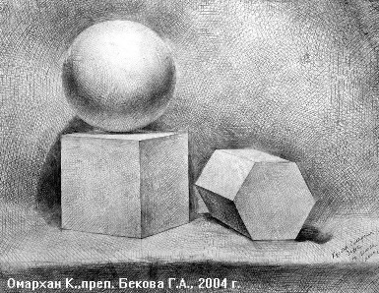
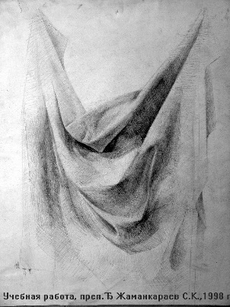
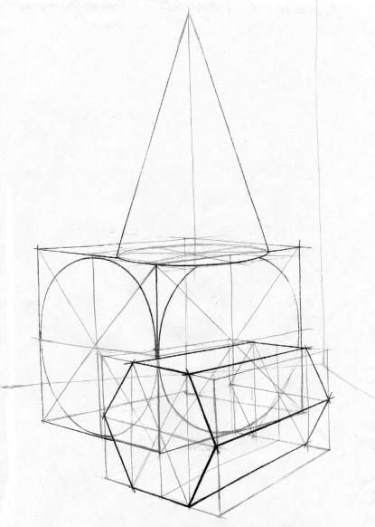 2 тапсырма
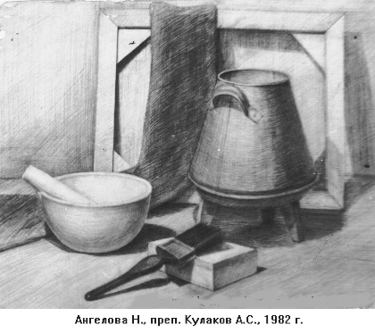
1 тапсырма 3 тапсырма
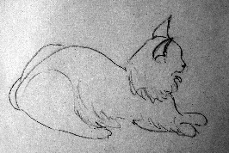
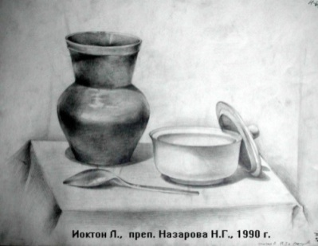
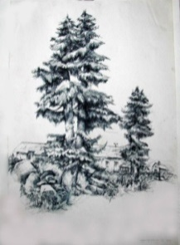

4тапсырма 5 тапсырма 6 тапсырма

